**1. Общие сведения об источниках вторичного электропитания (ИВЭП)**

**ИВЭП** - преобразует переменное, не стабилизированное напряжение сети: Uc = 220В ± 10% в постоянное, стабилизированное, низковольтное напряжение с малой пульсацией: Uвых= 15В ± 0.1%.

Частота сети: fceти = 50 Гц

Это обусловлено тем, что большинство электронных устройств и приборов питается от низковольтного стабилизированного, постоянного напряжения.

**Традиционная структура ИВЭП**

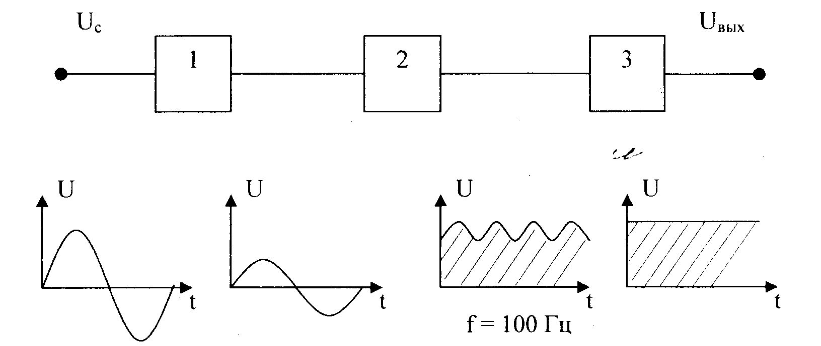

1. Силовой понижающий трансформатор.

Он понижает напряжение сети (частота таже) и осуществляет гальваническую  
 развязку (понижает до единиц и десятков вольт).

2. Выпрямитель и фильтр.

(например диодный мостик с конденсатором на выходе)

Он преобразует низкое переменное напряжение в низковольтное постоянное  
 напряжение и осуществляет первичную фильтрацию.

3. Стабилизатор постоянного напряжения.

Он:

* стабилизирует выходное напряжение,
* осуществляет дополнительную фильтрацию воспринимая пульсацию на входе  
   как нестабильность
* стабилизатор уменьшает выходное сопротивление всего ИВЭП.

Основной недостаток традиционной структуры ИВЭП - большие габариты и вес  
силового понижающего трансформатора, что обусловлено низкой частотой f=50 Гц.

**Перспективная структура ИВЭП**

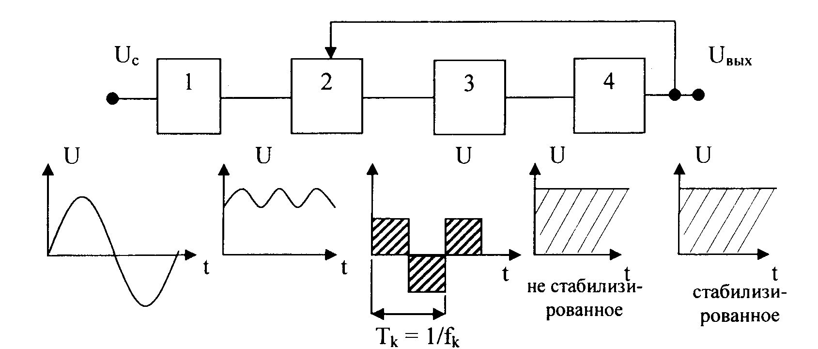

1. Входной выпрямитель и фильтр.

(например, диодный мостик с конденсатором на выходе)

Он преобразует большое переменное напряжение в большое постоянное напряжение порядка 200 - 300В с некоторой пульсацией.

2. Преобразователь высокого постоянного напряжения в низкое переменное напряжение. Как правило прямоугольной формы.

Во многих случаях используются стабилизированные напряжения.

В электронике:

выпрямитель - преобразует переменное напряжение в постоянное преобразователь - преобразует постоянное напряжение в переменное

3. Выходной выпрямитель и фильтр.

4. Выходной стабилизатор постоянного напряжения.

(во многих случаях интегральный стабилизатор напряжения)

Как правило используют его для уменьшения выходного сопротивления всего ИВЭП.

В перспективной структуре также имеется силовой трансформатор (преобразователь 2), но его габариты и вес для той же выходной мощности в десятки раз меньше, чем у трансформатора в традиционной структуре.

Это обусловлено тем, что трансформатор во второй структуре работает на частотах в сотни раз больших частоты сети fceти = 50 Гц.

fK = 50-100 кГц ˃˃ fсети

Таким образом в перспективной структуре происходит двойное преобразование напряжения из переменного в постоянное только для того, что бы силовой понижающий трансформатор работал на высокой частоте и в следствии этого имел малые габариты и вес.